高一数学纠错卷
12.13-12.18 王平
一、填空题
1．设x>0，则y＝3－3x－的最大值是________．
2． 函数y＝x＋的值域是________．
3．函数y＝log_{a}(x－1)＋4的图象恒过定点P，点P在幂函数f(x)的图象上，则f(3)＝________．
4．偶函数f(x)在区间[0，＋∞)上单调递增，则满足f(2x－1)<的x的取值范围是________．
5.当x∈(－∞， －1]时，不等式4^{x}(m²－m)－2^{x}<0恒成立，则实数m的取值范围是________．
6．若函数f(x＋1)的定义域为[－1,15]，则函数g(x)＝的定义域是________.
7． 的单调增区间为________.
8．若函数（且）在区间上单调递增，则实数的取值范围为________.
9．若函数为定义在上的偶函数，则________
10．若角的终边经过点，且，则______.
11．定义，已知函数，则最小值为______，不等式的解集为______.
12．已知函数，若存在，使，则取值范围是（ ）
A. B. C. D.
二、解答题
13. 已知是方程5x²－7x－6＝0的根，且为第三象限角，求
的值

14. 计算：（1）
（2）

15. 已知函数，其中.
（1）求函数的定义域；
（2）若函数的最大值为2.求a的值.

16. 已知是定义在上的奇函数，当时，的图象如图所示．
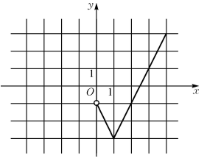
（1）求的解析式；
（2）在网格纸上将图象补充完整，并确定与的图象的交点个数．

17. 已知指数函数的图象过点
（1）求的解析式；
（2）若函数，且在区间上有两个零点，求的取值范围.

